přijměte srdečné pozvání k účasti v běhu do vrchu
Poniklá - Rezek
konaného v rámci projektu Spojuje nás pohyb
23. 5. 2026 ve 14 hod

Závod je zařazen do Krakonoš Českého poháru v běhu do vrchu.

Základní informace
Start: Poniklá - náves ve 14.00 hod.
Cíl: Rezek - u Penzionu Jeruzalém
Délka tratě: 9,2 km
Převýšení: + 400 m / - 65 m
Povrch tratě: 30 % asfalt, 70 % zpevněné polní a lesní cesty
Startovné dobrovolné

Přihlášení k účasti
Přihlášky je možné vyplnit a elektronicky odeslat na webových stránkách ponikla-rezek.webnode.cz (v sekci Registrace). Další možností je zaslat přihlášku e-mailem na adresu poniklarezek@gmail.com (uveďte prosím jméno, ročník narození, klub a telefon/e-mail).
Elektronická registrace je možná od 1. 5. od 22.00 hod. do 22. 5. do 22.00 hod., registrace na místě bude probíhat v den závodu od 12.30 hod. do 13.45 hod.

Harmonogram
12.30 - 13.45 - prezentace ve stanu organizátorů na ponikelské návsi
14.00 - stručný výklad tratě a start závodu
14.05 - odvoz batohů do prostoru cíle
16.00 - 16.30 - vyhlášení vítězů (čas je orientační), které se uskuteční na ponikelské návsi;
první tři v jednotlivých kategoriích budou odměněni věcnou cenou
16.30 – 21.00 - doprovodný hudební program (občerstvení zajištěno)

Kategorie dle roku narození
Junioři 2007 a mladší Juniorky 2007 a mladší
Muži A 2005 - 1986 Ženy A 2005 - 1991
Muži B 1985 - 1976 Ženy B 1990 - 1981
Muži C 1975 - 1966 Ženy C 1980 - 1971
Muži D 1965 - 1956 Ženy D 1970 - 1961
Muži E 1955 a starší Ženy E 1960 a starší

Další informace
Svoz závodníků z cíle do prostoru startu bude zajištěn (dodávkou pořadatele).
Trať bude značena fáborky, cedulkami, na důležitých křižovatkách budou stát pořadatelé. Kilometry zbývající do cíle budou značeny.
Na trati bude jedna občerstvovací stanice. V prostoru cíle bude drobné občerstvení pro doběhnuvší zajištěno.
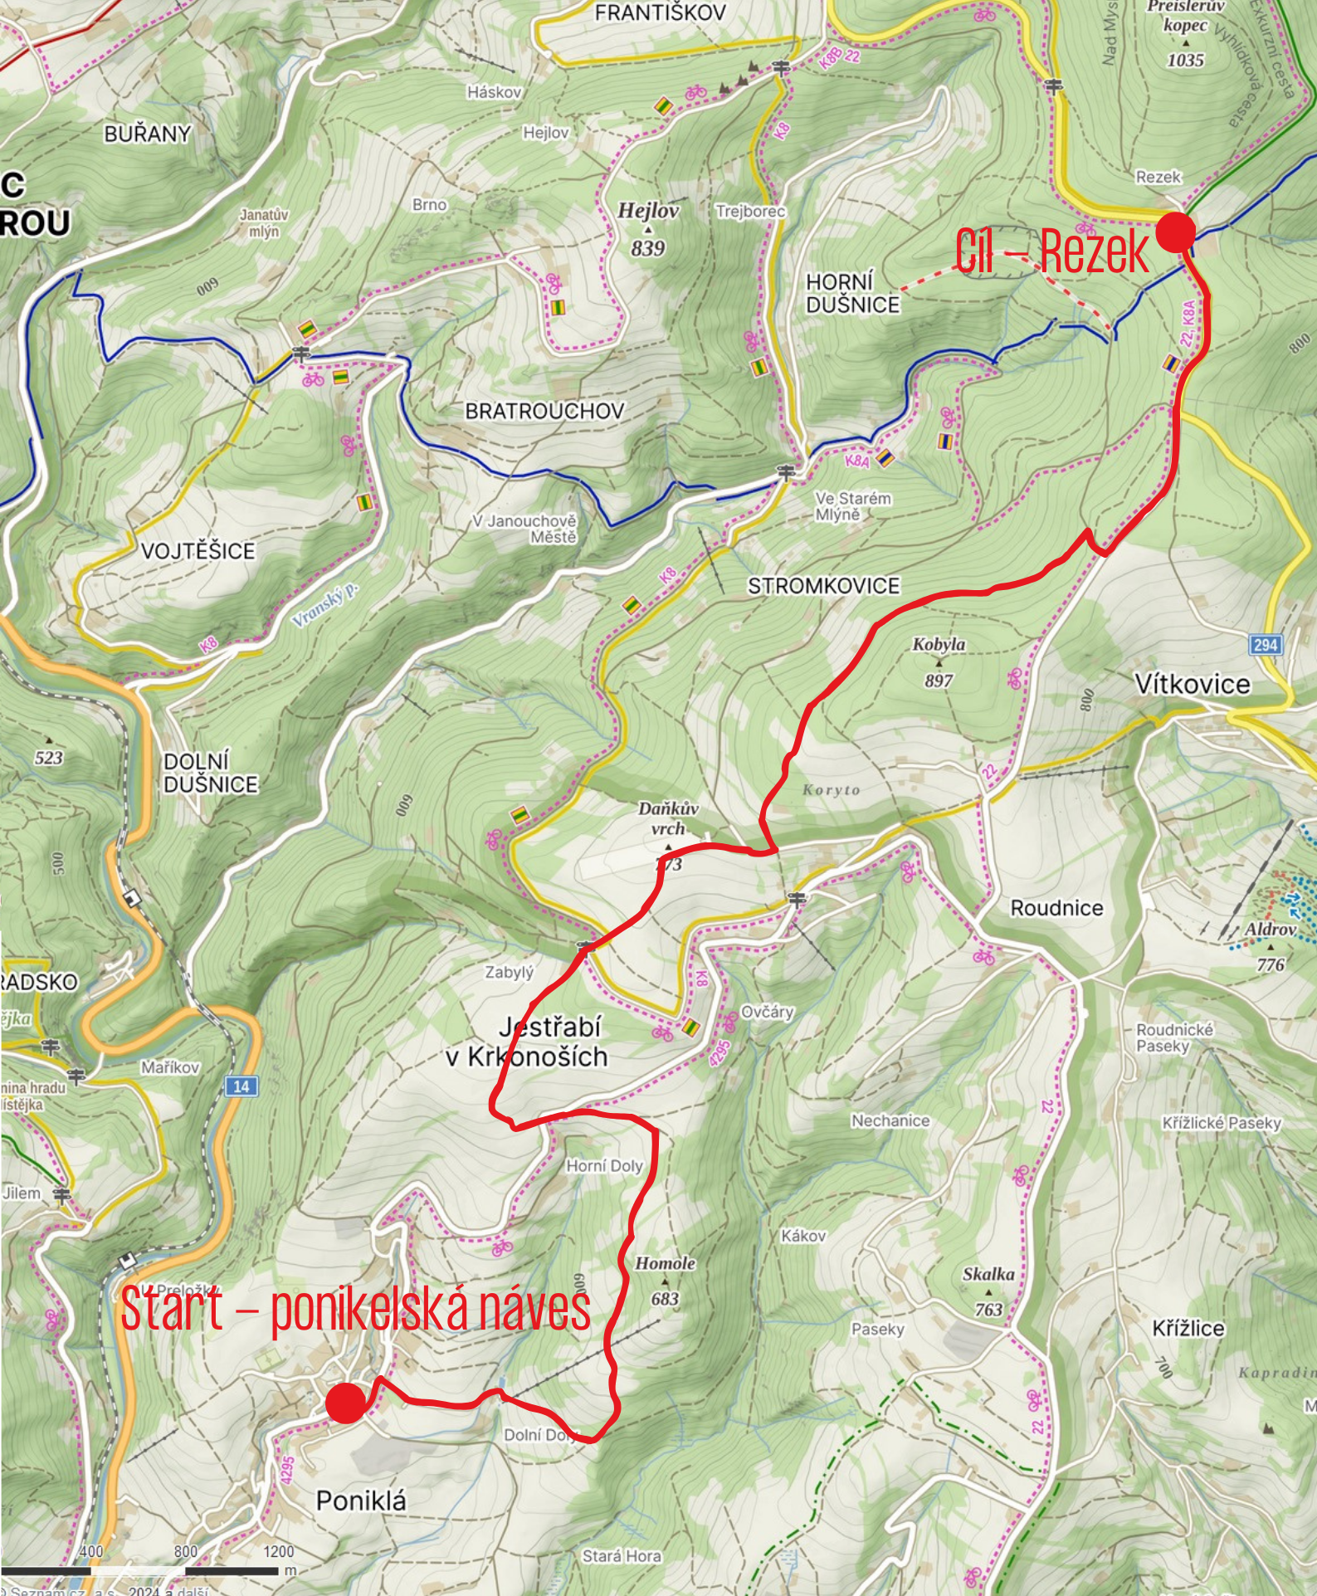

Kontakt na pořadatele: Hana Holcová, 607 201 388, holcova@sdjilm.cz

Těšíme se na Vás, sportu zdar a běhu obzvlášť!

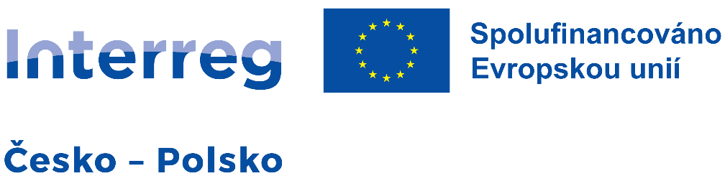

Tato aktivita je realizována za finanční podpory z programu Přeshraniční spolupráce Interreg Česko–Polsko, Fond malých projektů. Projekt „Spojuje nás pohyb“ registrační číslo projektu N.065.02.0147

